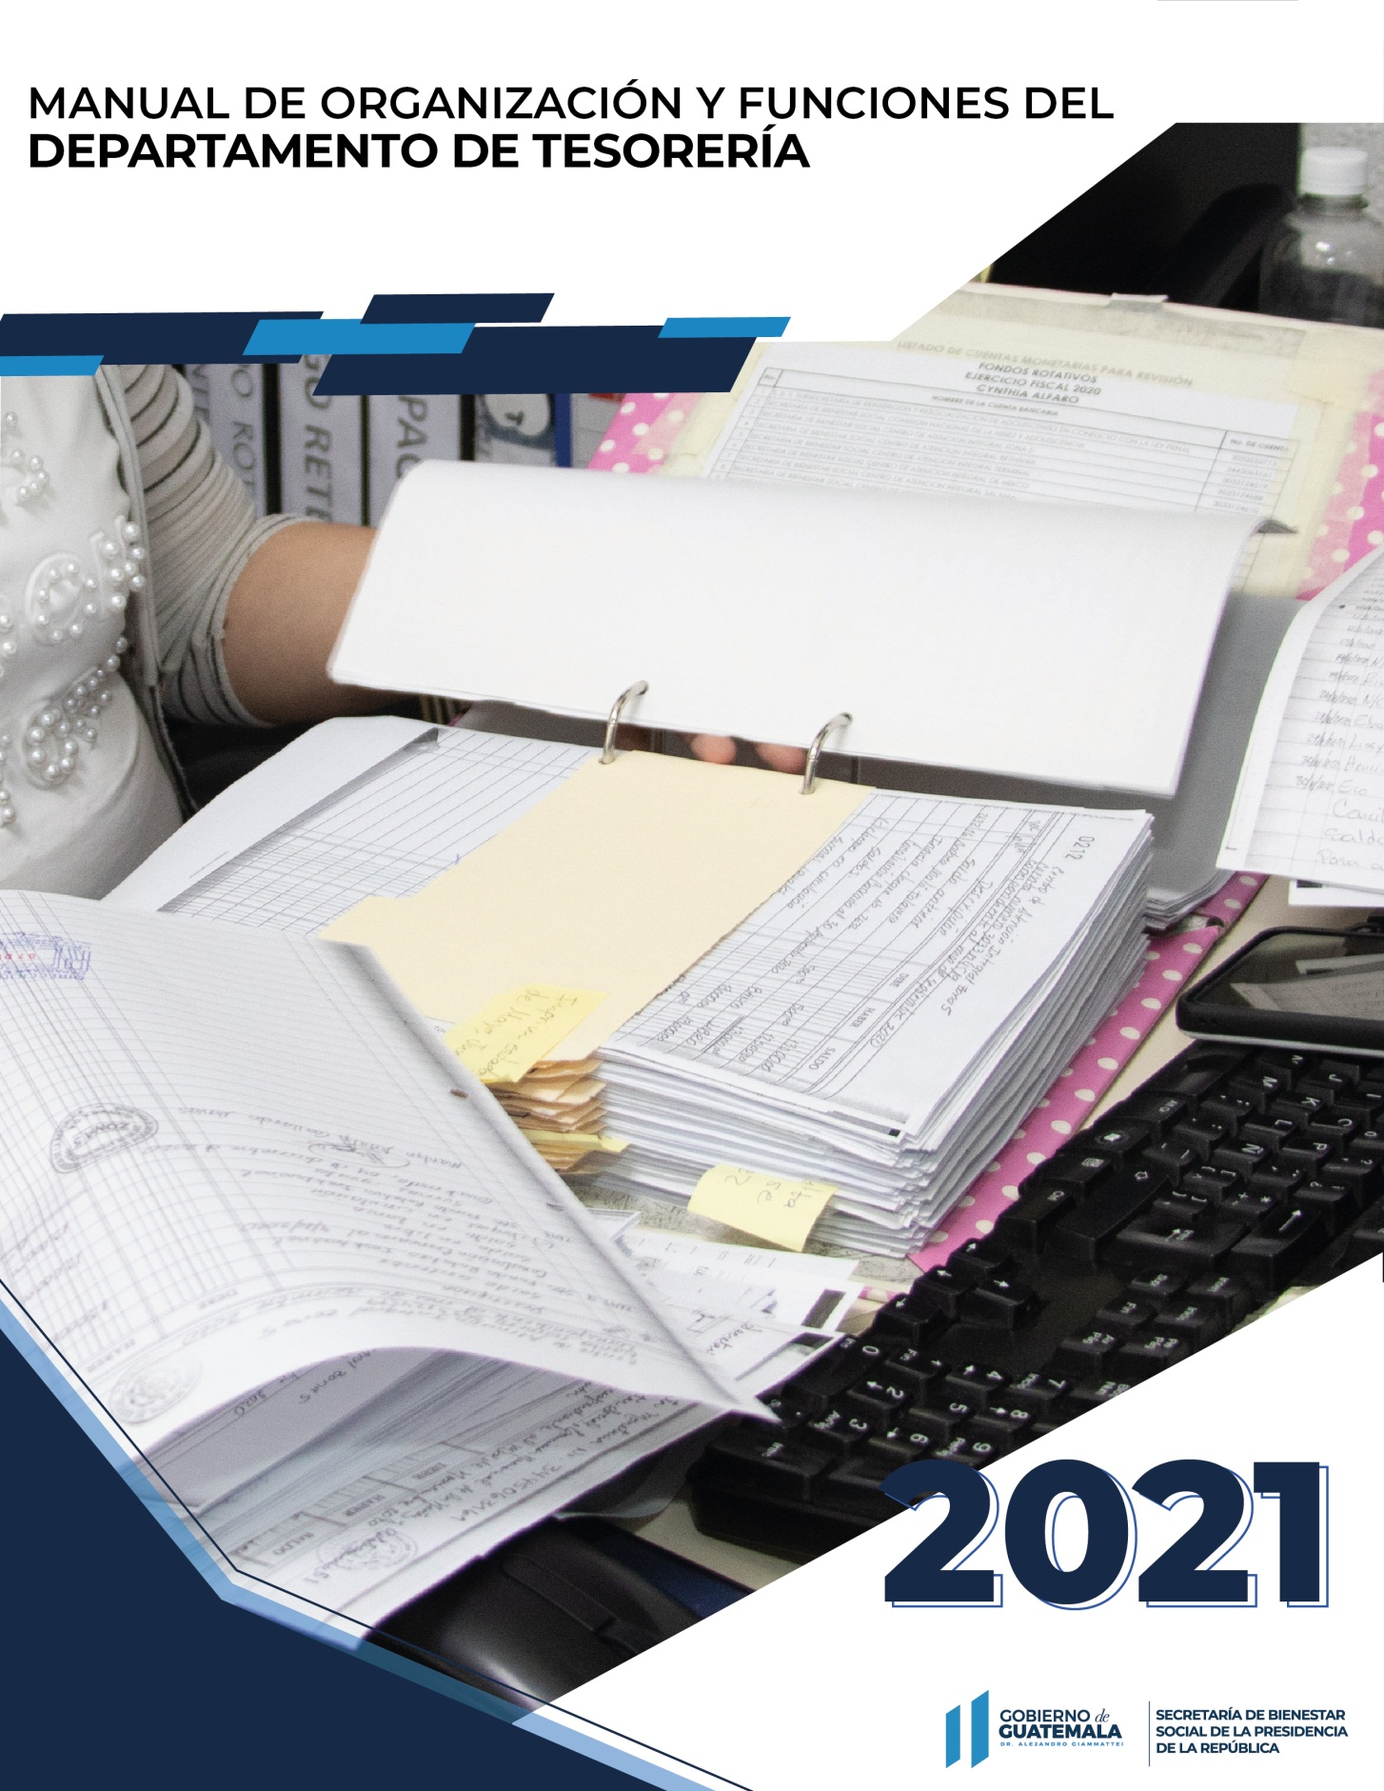

 | Elaborado por: | Revisado por: | Autorizado por:
Nombre: | Cynthia Marisol Alfaro Peláez | M. Sc. Idania Lourdes Estrada Gregorio | Lic. Rolando García Cano
Puesto funcional que ocupa: | Analista  Departamento de Tesorería | Jefe en Funciones  Departamento de Tesorería | Director  Dirección Financiera
Fecha:
Firma:

DEPARTAMENTO DE TESORERÍA
32 Calle 9-34 Zona 11, Colonia las Charcas
Teléfono: 24143535 Ext. 3527
Guatemala, Julio de 2021

ÍNDICE

1. PRESENTACIÓN 3
2. OBJETIVOS DEL MANUAL 3
3. CAMPO DE APLICACIÓN DEL MANUAL 4
4. ANTECEDENTES DE LA INSTITUCIÓN 4
5. ESTRUCTURA ORGANIZACIONAL DE LA SECRETARÍA DE BIENESTAR SOCIAL DE LA PRESIDENCIA 7
6. ORGANIGRAMA DE LA SECRETARÍA DE BIENESTAR SOCIAL DE LA PRESIDENCIA 9
7. ESTRUCTURA ORGANIZACIONAL DEL DEPARTAMENTO DE TESORERÍA 10
8. ORGANIGRAMA DEL DEPARTAMENTO DE TESORERÍA 10
9. BASE LEGAL DE LA SECRETARÍA DE BIENESTAR SOCIAL DE LA PRESIDENCIA DE LA REPÚBLICA 11
10. MISIÓN Y VISIÓN DE LA SECRETARÍA DE BIENESTAR SOCIAL DE LA PRESIDENCIA 13
10.1 MISIÓN 13
10.2 VISIÓN 13
11. OBJETIVOS DEL DEPARTAMENTO DE TESORERÍA 13
12. FUNCIONES DEL DEPARTAMENTO DE TESORERÍA. 14
13. DESCRIPTOR Y PERFIL DE PUESTOS 15
13.1 Jefe Departamento de Tesorería 15
13.2 Analista del Departamento de Tesorería 18
13.3 Secretaria del Departamento de Tesorería………………………………………………………………………………. 21
13.4 Recepción de panel de entrada 21
14. GLOSARIO DE TÉRMINOS 25
15. VALIDACIÓN DE INFORMACIÓN Y VERIFICACIÓN 26

- PRESENTACIÓN
El presente Manual de Organización y Funciones da a conocer la organización interna del Departamento de Tesorería, permite identificar y determinar las funciones específicas, responsabilidades, niveles de autoridad y criterios mínimos de los cargos dentro del esquema orgánico; brindando información pertinente a los empleados del Departamento de Tesorería.

Para lo cual, la Secretaría de Bienestar Social de la Presidencia de la República en el Acuerdo Gubernativo No. 101-2015 contiene su estructura organizativa y funcional, por ello el Departamento de Tesorería para cumplir con sus obligaciones es necesario que tenga el Manual de Organización y Funciones.

Este manual es una herramienta valiosa y de observancia general, el cual constituye un normativo para la administración, que mediante la estandarización de los procesos en los distintos puestos de trabajo, permite identificar con claridad las funciones y responsabilidades administrativas.

- OBJETIVOS DEL MANUAL
General

El Manual de Organización y Funciones se elabora para proporcionar, en forma ordenada la información básica y funcionamiento del Departamento de Tesorería como unidad responsable de cumplir con el desarrollo de sus funciones y atribuciones para lograr el aprovechamiento de los recursos.

Específico

- Poner a disposición de la Dirección de Recursos Humanos, una herramienta que les permita la contratación de personal idóneo para los distintos puestos del Departamento de Tesorería, con las capacidades y experiencia necesaria para cada instancia.

- Contar con un documento en el cual se encuentre plasmada la posición jerárquica, las atribuciones y responsabilidades de cada puesto, para que se haga del conocimiento del personal, en el momento de nuevas contrataciones.

- Su consulta permite identificar con claridad las funciones y responsabilidades de cada una de las áreas que la integran y evitar la duplicidad de funciones; conocer las líneas de comunicación y jerarquías que existen.

- CAMPO DE APLICACIÓN DEL MANUAL

El manual de organización y funciones lo aplicará el personal del Departamento de Tesorería y de observancia para el Despacho Superior, Subsecretarías, Direcciones, Departamentos y Unidades Administrativas que integran la Secretaría de Bienestar Social de la presidencia de la República.

- ANTECEDENTES DE LA INSTITUCIÓN

La Secretaría de Bienestar Social de la Presidencia de la República, tiene sus orígenes en la Asociación de Pro Comedores Infantiles, establecidos en febrero de 1945, con auspicio del gobierno del Presidente de la República de Guatemala de ese entonces: Doctor Juan José Arévalo Bermejo, los cuales funcionaban con la finalidad de amparar y acoger a niños de escasos recursos, velando por su salud, proporcionándoles cuidados personales, recreación y ayuda material y los que se ubicaban en el perímetro de la ciudad y en el interior del país.

Posteriormente, en 1951 se crea la Asociación de Guarderías y Comedores Infantiles, ampliando el campo de acción de los comedores, con ello se inauguran los primeros Centros para niños desprotegidos, cuyos padres no podían atenderlos por razones de hospitalización o prisión. En estos centros los niños eran residentes y recibían alimentación, abrigo, atención, protección y cuidados especiales.

El 12 de abril del año 1963, hicieron estudios para mejorar los servicios de la Asociación de Bienestar Infantil, concluyendo con el Decreto Ley No. 20, de fecha 9 de mayo de 1963, por medio del cual se creaba la Secretaría de Bienestar Social, y se establecía que de ella dependerían los servicios de bienestar social en Guatemala. El 24 de noviembre del año 1964, por Decreto Ley No. 296 se crea la Dirección de Desarrollo de la Comunidad, que quedó adscrita a la Secretaría de Bienestar Social. De 1964 a 1965, se constituyeron centros de bienestar social; en el mismo período, se organizaron los comedores infantiles, transformándose en Centros de Bienestar Social y guarderías. Se hicieron estudios sobre la legislación para protección de la familia, lo que dio como resultado la formación de Tribunales de Familia. Fue en el año de 1967, cuando se emitió el acuerdo Gubernativo de fecha 3 de noviembre, el cual dejó sin efecto el Decreto Ley No. 20, el cual creó la secretaría de Bienestar Social, dando origen a la fusión de ésta con la Secretaría de Asuntos Sociales de la Presidencia. En agosto de 1970, se establece el Comité Central de Acción Social, que se convirtió en un organismo de apoyo a labores de bienestar social que realizaba la señora Alida España de Arana. Dentro de las obras realizadas sobresale la incorporación a las actividades de la secretaría de atención a niños y jóvenes con discapacidad mental, particularmente la fundación del centro de educación que lleva su nombre.
El 1 de julio del año 1978, por Acuerdo Gubernativo, se suprime la Secretaría de Asuntos Sociales de la Presidencia y se crea nuevamente la Secretaría de Bienestar Social por medio del Acuerdo Gubernativo de fecha 31 de agosto del mismo año, en el cual indica que la misma estaría organizada por las siguientes direcciones: Dirección Administrativa, la de Bienestar Infantil y Familiar, la de Tratamiento y Orientación de Menores y la de Asistencia Educativa Especial. En el año de 1982, la Secretaría de Bienestar Social adquiere carácter institucional y se separa de otras actividades de beneficencia.

Gradualmente los servicios se extendieron y con ello se inició un proceso de reestructura funcional y mediante el Acuerdo Gubernativo 662-90, se aprobó, en agosto de 1990, el Reglamento Orgánico, que define a la Dirección de Bienestar Infantil como encargada de los Centros de los niños desprotegidos. Posteriormente, en 1997 se realiza un estudio de reestructura interna, con el propósito de proyectar las operaciones en beneficio de la niñez y adolescencia guatemalteca en condiciones de pobreza y extrema pobreza.

En 1998 mediante Acuerdo Gubernativo 4-98 del 9 de enero de 1998, se aprueba el Reglamento de la Secretaría de Bienestar Social. A partir de esa fecha se promueven nuevas políticas que benefician a la niñez y adolescencia, brindando atención integral a niños de 0 a 12 años de edad y ampliando los servicios a adolescentes, a través de la Coordinación de los Programas de la Dirección Técnica, clasificada como el área encargada de velar, dirigir y coordinar la correcta y efectiva prestación de los servicios en los centros.

La actividad de la Secretaría se fortalece el 19 de julio del año 2003 con la Ley de Protección Integral de la Niñez y Adolescencia, que a través de su comisión, adecúa a los equipos técnicos de los Centros, para poder acoplarse a los nuevos parámetros legales y poder responder a las necesidades de la niñez y adolescencia guatemalteca. Esto derivado, a que el Estado de Guatemala ratificó en 1990 la Convención Internacional sobre los Derechos del Niño, asumiendo una serie de obligaciones, que incluía adaptar su legislación a la Doctrina de la Protección Integral, lo que se logra después de trece años.

La nueva normativa, concibe a los niños, niñas y adolescentes como sujetos plenos de derecho y proclama la necesidad de educarlos en un espíritu de paz, dignidad, tolerancia, libertad, igualdad y solidaridad. Al refrendar el modelo de “protección integral” el Estado de Guatemala, responde al Artículo 1º. de su Constitución Política “proteger a la persona”, lo que implica asegurar su desarrollo integral a través de la garantía de sus derechos individuales y sociales, teniendo en cuenta su condición de niñez y adolescencia.

El nuevo derecho de la infancia-adolescencia pretende ser la concreción de los mecanismos de exigibilidad y protección efectiva de los derechos contenidos en la Convención. Dicha normativa reemplaza antiguas leyes de menores y se fundamenta en que los derechos del niño derivan de su condición de persona; en consecuencia, se establece que los dispositivos de protección de los derechos de la infancia son complementarios -nunca sustitutivos- de los mecanismos generales de protección de derechos reconocidos a todas las personas (art. 41 de la Convención).

Con base en la Ley de Protección Integral de la Niñez y la Adolescencia, se emite un nuevo Reglamento y Estructura Orgánica de la Secretaría de Bienestar Social de la Presidencia de la República, contenidos en el Acuerdo Gubernativo 752-2003, el que establece un funcionamiento articulado, racional y eficiente, con asistencia de un nuevo equipo multidisciplinario. Además, se optimizan diversas estrategias y programas para garantizar la administración de un servicio eficiente en los Centros Integrales que atienden a la niñez amenazada y vulnerada en sus derechos.

El 25 de enero de 2006, el acuerdo 752-2003, es derogado y creado un nuevo Reglamento Orgánico Interno de la Secretaría de Bienestar Social de la Presidencia de la República, Acuerdo Gubernativo 18-2006, que es modificado el 10 de marzo de 2015 mediante Acuerdo Gubernativo 101-2015, para conducir a la especialización de las funciones de la Secretaría con el firme propósito de coadyuvar en la protección integral y especial de la niñez y adolescencia en su entorno familiar.

- ESTRUCTURA ORGANIZACIONAL DE LA SECRETARÍA DE BIENESTAR SOCIAL DE LA PRESIDENCIA

DESPACHO SUPERIOR

1.1 Secretario de Bienestar Social
1.2 Subsecretario de Preservación Familiar, Fortalecimiento y Apoyo Comunitario
1.3 Subsecretario de Protección y Acogimiento a la Niñez y Adolescencia
1.4 Subsecretario de Reinserción y Resocialización de Adolescentes en Conflicto con la Ley Penal

ÓRGANOS SUSTANTIVOS

2.1 El Subsecretario de Preservación Familiar, Fortalecimiento y Apoyo Comunitario, tendrá a su cargo las dependencias siguientes:
2.1.1 Dirección de Atención a Niñas, Niños y Adolescentes con Discapacidad
2.1.1.1 Departamento de Atención a la Niñez y Adolescencia con Discapacidad
2.1.1.2 Departamento de Subsidios Familiares
2.1.2 Dirección de Primera Infancia
2.1.2.1 Departamento de Centros de Atención Integral
2.1.2.2 Departamento Educando en Familia
2.1.2.3 Departamento de Regulación de Centros de Cuidado Infantil Diario
2.2 El Subsecretario de Protección y Acogimiento a la Niñez y Adolescencia, tendrá a su cargo las dependencias siguientes:
2.2.1 Dirección de Protección Especial, Acogimiento Familiar y Residencial
2.2.1.1 Departamento de Acogimiento Familiar Temporal (Familias Sustitutas)
2.2.1.2 Departamento de Protección a la Niñez y Adolescencia con Capacidades Diferentes Severa y Profunda
2.2.1.3 Departamento de Protección Especial de Primera Infancia
2.2.1.4 Departamento de Protección a la Niñez y Adolescencia Víctima de Violencia Sexual con Enfoque de Género
2.2.2 Dirección de Protección Especial Residencial Hogar Seguro Virgen de la Asunción
2.2.2.1 Departamento de Protección Especial Contra el Maltrato en todas sus Formas
2.2.2.2 Departamento de Protección a la Niñez y Adolescencia con Capacidades Diferentes Leve y Moderada
2.2.2.3 Departamento de Adolescencia con Atención Especializada
2.2.2.4 Departamento de Vida Independiente
2.2.3 Dirección de Protección Especial y Atención no Residencial
2.2.3.1 Departamento de Atención y Orientación Especializada a Niñez y Adolescencia no Institucionalizada y su Familia
2.2.3.2 Departamento de Atención no Residencial Casa Joven
2.2.3.3 Departamento de Niñez y Adolescencia Migrante no Acompañada
2.3 El Subsecretario de Reinserción y Resocialización de Adolescentes en Conflicto con la Ley Penal, tendrá a su cargo las dependencias siguientes:
2.3.1 Dirección de Centros Especializados de Privación de Libertad
2.3.2 Dirección de Medidas Socioeducativas
2.3.3 Dirección de Operaciones y Logística
2.3.4 Dirección de Prevención Terciaria

ÓRGANOS DE ASESORÍA Y DE APOYO TÉCNICO

3.1 Dirección de Asesoría Jurídica
3.2 Dirección de Comunicación Social
3.3 Dirección de Planificación
3.4 Dirección de Informática
3.5 Unidad de Género

ÓRGANOS DE ADMINISTRACIÓN

4.1 Dirección de Recursos Humanos
4.1.1 Departamento de Gestión de Personal
4.1.2 Departamento de Nóminas
4.1.3 Departamento de Capacitación
4.2 Dirección Financiera
4.2.1 Departamento de Contabilidad
4.2.2 Departamento de Presupuesto
4.2.3 Departamento de Tesorería
4.2.4 Departamento de Inventarios
4.3 Dirección Administrativa
4.3.1 Departamento de Compras
4.3.2 Departamento de Servicios Generales y de Transporte
4.3.3 Departamento de Almacén
4.3.4 Departamento de Seguridad

ÓRGANO DE CONTROL INTERNO

5.1 Dirección de Auditoría Interna

ÓRGANO DE DESCONCENTRACIÓN

6.1 Dirección Departamental
6.1.1 Departamento de Coordinación Técnica
6.1.2 Sedes Departamentales

- ORGANIGRAMA DE LA SECRETARÍA DE BIENESTAR SOCIAL DE LA PRESIDENCIA

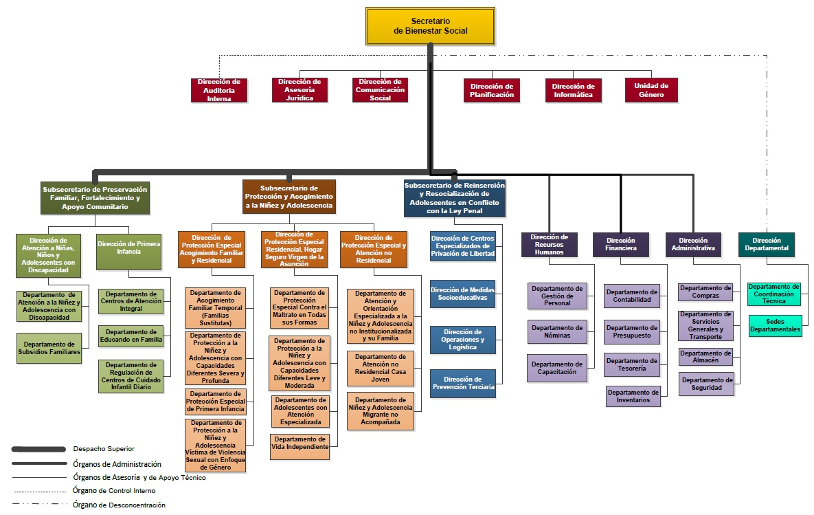

- ESTRUCTURA ORGANIZACIONAL DEL DEPARTAMENTO DE TESORERÍA

- Departamento de Tesorería

  - Jefe del Departamento de Tesorería
  - Analista de Tesorería
  - Secretaria de Tesorería
  - Panel de Entrada

- ORGANIGRAMA DEL DEPARTAMENTO DE TESORERÍA

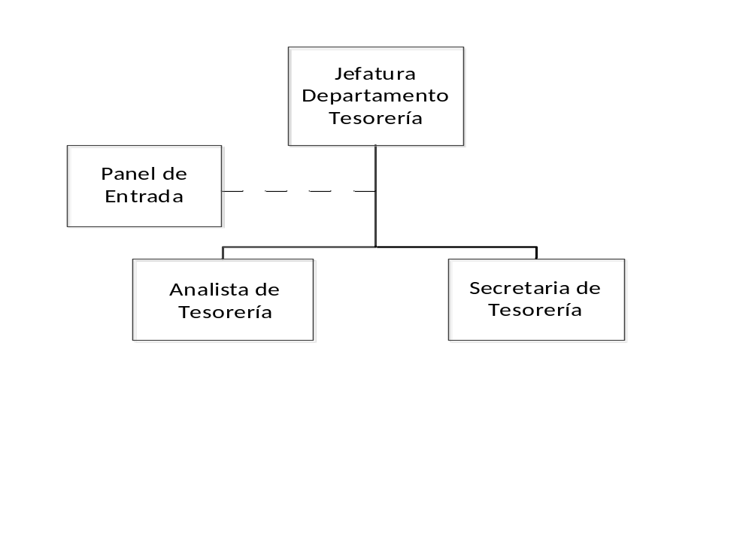

- BASE LEGAL DE LA SECRETARÍA DE BIENESTAR SOCIAL DE LA PRESIDENCIA DE LA REPÚBLICA

- Constitución Política de la República de Guatemala, 1985. Art. 1, 20, 47, 51 y 202.
- Ley de Organismo Ejecutivo, Decreto 114-97 Art. 5, 8 y 9.
- Reglamento de la Ley de Servicio Civil, Acdo. Gub. 18-98 Art. 25
- Ley Orgánica de Presupuesto, Decreto 101-97, Art. 1, 2, 4 y 16
- Ley de Protección Integral de la niñez y adolescencia, Decreto 27-2003 y su reforma.
- Política Pública de Protección Integral de niñez y adolescencia, Acuerdo Gubernativo 333-2004.
- Creación el Programa de Prevención y Erradicación de la Violencia Intrafamiliar, PROVENI, Acdo. Gub. 129-2007.
- Directrices de las Naciones Unidas para la prevención de la delincuencia juvenil (Directrices de Riad), Adoptadas y proclamadas por la Asamblea General en su resolución 45/112, de 14 de diciembre de 1990.
- Reglas mínimas de las Naciones Unidas sobre las medidas no privativas de la libertad (Reglas de Tokio), Adoptadas por la Asamblea General en su resolución 45/110, de 14 de diciembre de 1990.
- Convención sobre los Derechos del Niño y Observaciones Generales del Comité de los Derechos del Niño.
- Reglas de las Naciones Unidas para la Protección de los Menores Privados de Libertad –Reglas de la Habana-.
- Ley de aprobación de la Política Nacional en Discapacidad y Plan de Acción. Decreto 16-2008.
- Ley de Educación Especial para las Personas con Capacidades Especiales, Decreto 58-2007.
- Ley de Atención a las Personas con Discapacidad, Decreto 135-96.
- Ley de Probidad y Responsabilidades de Funcionarios y Empleados Públicos, Decreto No. 89-2002.
- Ley de acceso a información Pública, Decreto 57-2008.

- Ley de Desarrollo Social, Decreto 42-2001 Art. 1, 4, 6, 8 y 16.
- Reglamento Orgánico Interno de la Secretaría de Bienestar Social de la Presidencia. Acdo. Gub. 101-2015
- Ley para Prevenir, Sancionar y Erradicar la Violencia Intrafamiliar, Decreto 97-96.
- Código de Migración, Decreto 44-2016 Art. 39.

- MISIÓN Y VISIÓN DE LA SECRETARÍA DE BIENESTAR SOCIAL DE LA PRESIDENCIA

  - MISIÓN
Somos una institución especializada en la atención a la niñez y adolescencia vulnerada y amenazada en sus derechos, mediante programas y servicios de prevención, protección integral, reinserción y resocialización a nivel nacional con equidad e igualdad.

  - VISIÓN
Ser la entidad líder, sólida y efectiva con cobertura nacional en la ejecución de programas y servicios orientados a prevenir la vulneración y restituir los derechos de la niñez y adolescencia.

- OBJETIVOS DEL DEPARTAMENTO DE TESORERÍA
General.

Administrar de forma eficiente y eficaz el Fondo Rotativo Institucional, Fondo Rotativo Interno y Fondo Rotativo Privativos que se constituyan para el buen funcionamiento de las diferentes dependencias de la institución.

Específicos.

- Revisar, cotejar y analizar los expedientes que ingresan al Departamento de Tesorería y verificar que cumplan con las normativas vigentes.

- Efectuar en forma eficiente y eficaz los pagos por compra de bienes y servicios que realizan las diferentes unidades que integran la Secretaria de Bienestar Social de la Presidencia de la República de acuerdo a las leyes vigentes y de control interno que existan.

- Rendir Cuentas en la Contraloría General de Cuentas y efectuar los pagos de Impuestos a la Superintendencia de Administración Tributaria.

- FUNCIONES DEL DEPARTAMENTO DE TESORERÍA.

- Administrar el fondo rotativo institucional solicitado por la Secretaría de Bienestar Social de la Presidencia de la República ante el Ministerio de Finanzas Públicas para cada ejercicio fiscal, así como ejercer el control necesario para que se ejecute en forma transparente.

- Elaborar la resolución correspondiente para constituir los fondos rotativos internos y cajas chicas de las dependencias de la institución, de acuerdo a las necesidades y requerimientos en cada uno de ellos.

- Elaborar en forma periódica las conciliaciones bancarias.

- Emitir cheques para el cumplimiento de las obligaciones de la institución.

- Llevar el control de los ingresos y egresos en los libros de las cuentas bancarias autorizados por la Contraloría General de Cuentas.

- Rendir cuentas a la Contraloría General de Cuentas, por medio de la Forma Oficial 200-"A".

- Realizar los pagos a la Superintendencia de Administración Tributaria -SAT-, del Impuesto sobre la Renta -ISR- y el Impuesto al Valor Agregado -IVA-, retenidos en los pagos efectuados a los proveedores por medio de Fondo Rotativo Interno.

- Todas aquellas funciones de su competencia que le sean asignadas por la Dirección Financiera.

- DESCRIPTOR Y PERFIL DE PUESTOS

  - Jefe Departamento de Tesorería
Actualización No. |  | 002 |  | Fecha: | Julio 2021
SECRETARÍA DE BIENESTAR SOCIAL DE LA PRESIDENCIA DE LA REPÚBLICA
Nombre funcional del puesto: |  |  | Jefe del Departamento de Tesorería
Jefe Inmediato: |  |  | Director Financiero
Subalternos: |  |  | Analistas del Departamento de Tesorería y Secretaria
Objetivo del puesto: |  |  | Mantener la buena administración del Fondo Rotativo Institucional e Interno y así en forma eficiente y eficaz realizar los pagos por compra de bienes y servicios que realizan las Subsecretarías, Direcciones, Departamentos y Unidades Administrativas que integran la Secretaría de Bienestar Social de la Presidencia de la República de acuerdo a las leyes vigentes y de control interno que existan.
Funciones y atribuciones principales:
No. | Descripción
1 | Elaborar el formulario FR-01 de constitución del fondo rotativo institucional y del fondo rotativo interno en el Sistema de Contabilidad Integrada -SICOIN-.
2 | Elaborar resoluciones para constituir, ampliar o disminuir el fondo rotativo de Tesorería, Subsecretarías, Direcciones, Departamentos y otras unidades administrativas que tienen fondos asignados para trasladarlas al Secretario de Bienestar Social de la Presidencia de la República para su aprobación.
3 | Emitir el reglamento del fondo rotativo interno para Tesorería, Subsecretarías, Direcciones, Departamentos y otras unidades administrativas que tienen fondos asignados y a la vez trasladarlos al Secretario de Bienestar Social de la Presidencia de la República para su aprobación.
4 | Firmar los nombramientos mediante los cuales se designe a los responsables del manejo de los fondos rotativos, así como los vales a través de los cuales conste la entrega de dichos fondos
5 | Reponer al fondo rotativo interno, así como a los centros, hogares y las unidades administrativas, los gastos realizados según sus FR-03, así como velar por la prontitud de los pagos a los distintos proveedores por la adquisición de bienes y servicios
6 | Revisar la documentación de soporte previo a firmar el o los cheques emitidos para el pago correspondiente a la adquisición de bienes y servicios, antes de ser trasladados a firma del Director o Subdirector Financiero
7 | Elaborar oficios donde se solicita al banco el pago a los beneficiarios del Departamento de Subsidios Familiares, Departamento de Acogimiento Familiar Temporal, Servidores Cívicos Sociales y el traslado de fondos a los distintos fondos rotativos de la institución entre otros.

Funciones y atribuciones principales:
No. | Descripción
8 | Revisar en forma mensual las conciliaciones de las cuentas bancarias que se manejan en el Departamento de Tesorería
9 | Revisar la documentación de soporte y firmar la Forma 200 “A” (Caja Fiscal) antes de enviarla a la Sección de Talonarios de la Contraloría General de Cuentas, para la rendición de cuentas.
10 | Elaborar CUR de devolución total o parcial cuando corresponda
11 | Elaborar en forma mensual el cuadre del fondo rotativo interno
12 | Atender las consultas que hacen por vía telefónica y en forma personal relacionadas con aspectos de tesorería
13 | Desarrollar todas aquellas funciones inherentes al área de su competencia
Responsabilidades:
Bienes |  | Escritorio, silla, archivo y caja fuerte
Equipo |  | Equipo de cómputo, impresora, fotocopiadora y teléfono
Materiales |  | Útiles de oficina
Condiciones de trabajo
Lugar de trabajo: |  | Iluminación, Ventilación y Seguridad
Jornada de trabajo: |  | Jornada diurna.
Riesgos: |  | Físicos
Esfuerzo:
Mental |  | 80%
Físico |  | 20%
Especificaciones del puesto
Educación: |  | Pensum cerrado en carrera de las Ciencias Económicas o carreras afines
Experiencia: |  | 2 años de experiencia laboral en el ámbito de su competencia

PERFIL DEL PUESTO
JEFE DEPARTAMENTO DE TESORERÍA
Funciones: | Aplicación de conocimientos generales y específicos para planificar, coordinar, ejecutar y desarrollar las actividades de la Jefatura de Tesorería, en aspectos financieros, manejo y administración de fondos.  Asimismo ser responsable en la planificación, organización, aprobación, coordinación y control de pagos, o transacciones financieras que se requieran.
Requisitos mínimos: | - Pensum cerrado en carrera de las Ciencias Económicas o carreras afines
Competencias Profesionales: Conocimientos, habilidades y destrezas. | - Conocimientos profesionales relacionados con el área de trabajo  - Manejo de programas de computación y equipo tecnológico  - Amplios conocimientos en el área de Sistema de Contabilidad Integrada -SICOIN WEB-, Sistema de Gestión -SIGES- y GUATECOMPRAS  - Manejo de programas de computación Word, Excel, Internet, Email.
Competencias Personales: Capacidades, comportamientos y recursos. | Analítico, creativo, comunicativo, integro, proactivo, con capacidad de toma de decisiones, sociable y con capacidad para trabajar en equipo
Experiencia Laboral: | 2 años de experiencia laboral en el ámbito de su competencia

  - Analista del Departamento de Tesorería

Actualización No. |  | 002 |  | Fecha | Julio 2021
SECRETARÍA DE BIENESTAR SOCIAL DE LA PRESIDENCIA DE LA REPÚBLICA
Nombre funcional del puesto: |  |  | Analista Departamento de Tesorería
Jefe Inmediato: |  |  | Jefe Departamento de Tesorería
Subalternos: |  |  | Ninguno
Objetivo del puesto: |  |  | Revisar y analizar en forma eficiente y eficaz los expedientes por compra de bienes y servicios que realizan las Subsecretarías, Direcciones, Departamentos y Unidades Administrativas que integran la Secretaria de Bienestar Social de la Presidencia de la República de acuerdo a las leyes vigentes y de control interno que exista.
Funciones y atribuciones principales:
No. | Descripción
1 | Revisar los documentos contables que conforman los expedientes de pago verificando que cumplan con reglamento
2 | Emitir cheques de las distintas cuentas que se administran en el Departamento de Tesorería
3 | Trasladar al Jefe de Tesorería los cheques emitidos para su revisión con su documentación de soporte
4 | Elaborar retenciones de Impuesto Sobre la Renta cuando en las facturas por servicio indique sujeto a retención así como del Impuesto al Valor Agregado
5 | Realizar el pago por medio de BANCASAT el impuesto Sobre la Renta y el RETENIVA a través de la banca virtual
6 | Archivar los comprobantes de los cheques emitidos de las diferentes cuentas bancarias
7 | Llevar el registro en los libros autorizados de las cuentas monetarias que se manejan en el departamento en cuanto a la emisión de cheques, notas de crédito y débito así como elaborar la conciliación bancaria
8 | Elaborar, revisar, solicitar, aprobar y firmar los formularios FR-03 de liquidación del fondo rotativo interno
9 | Actualizar los registros de firmas en las diferentes cuentas bancarias de todos los centros departamentos y unidades administrativas de la institución así como de oficinas centrales cuando hay cambio de autoridades
10 | Entregar cheques por viáticos anticipo, viáticos liquidación, proveedores, servicios y otros
11 | Elaborar los nombramientos y vales al personal que administrará los fondos rotativos internos
12 | Llamar por teléfono a los proveedores para que se presenten a retirar los cheques
13 | Elaborar depósitos para el Banco Crédito Hipotecario Nacional para trasladar a la cuenta Gobierno de la República Fondo Común, los ingresos que se perciban por sobregiro de teléfono, reintegro cuando no le corresponda el subsidio a los beneficiarios, intereses generados en las cuentas bancarias, sobrantes en arqueos de caja chica, cheques prescritos y otros

Funciones y atribuciones principales:
No. | Descripción
14 | Llevar el control de los vales emitidos, viáticos anticipo y otros documentos pendientes de liquidar, así mismo elaborar el oficio correspondiente cuando no son liquidados en el tiempo establecido
15 | Elaborar recibos 63 “A” en concepto de reintegro de fondo rotativo institucional, planillas del departamento de subsidios familiares, departamento de acogimiento familiar y temporal, sobregiros en cuotas de teléfono y otros
16 | Revisar y ordenar los documentos que conforman los ingresos y egresos para la elaboración de la caja fiscal por medio de la forma oficial 200-“A”
17 | Recibir los CUR de las liquidaciones de fondo rotativo con la documentación de soporte que traslada el Departamento de Contabilidad para su inclusión oportuna en las cajas fiscales
18 | Llevar el control de la emisión así como el registro de las formas oficiales en el libro autorizado por la Contraloría General de Cuentas
19 | Mantener al día el archivo de la documentación a su cargo
20 | Atender las consultas que hacen por vía telefónica y personal relacionados con aspectos de tesorería
21 | Desarrollar todas aquellas funciones inherentes al área de su competencia
Responsabilidades:
Bienes |  | Escritorio, silla y archivo,
Equipo |  | Equipo de cómputo, impresora y teléfono
Materiales |  | Útiles de oficina
Condiciones de trabajo
Lugar de trabajo: |  |  | Estructura en buenas condiciones, segura, higiénica, ordenada, con iluminación, temperatura y ventilación adecuadas.
Jornada de trabajo: |  |  | Jornada Diurna
Riesgos: |  |  | Físicos
Esfuerzo:
Mental |  |  | 80%
Físico |  |  | 20%
Especificaciones del puesto
Educación: |  |  | Título a Nivel Medio, de Bachiller, Perito Contador
Experiencia: |  |  | Un año de experiencia laboral en el ámbito de su competencia

PERFIL DE PUESTO

ANALISTA DEPARTAMENTO DE TESORERÍA
Funciones: | Aplicación de conocimientos generales y específicos para realizar, desarrollar, controlar y ejecutar los aspectos financieros, en un orden especifico de acuerdo a las leyes vigentes.
Requisitos mínimos: | Título a Nivel Medio, de preferencia Perito Contador
Competencias Profesionales:  Conocimientos, habilidades y destrezas. | - Conocimientos profesionales relacionados con el área de trabajo  - Manejo de programas de computación y equipo tecnológico  - Amplios conocimientos en el área de Sistema de Contabilidad Integrada -SICOIN WEB-, Sistema de Gestión -SIGES-, y GUATECOMPRAS  - Manejo de programas de computación (Windows, Word, Excel, Internet, Email)
Competencias Personales:  Capacidades, comportamientos y recursos. | - Excelentes relaciones humanas  - Orientación al usuario y al ciudadano  - Habilidad para trabajar en equipo  - Capacidad de análisis  - Confiabilidad  - Diligencia  - Iniciativa  - Discreto, honesto, accesible y honrado  - Ordenado y disciplinado  - Compromiso con la organización  - Habilidad para la adaptación de nuevas tecnologías y métodos que se apliquen a la organización  - Puntualidad en el cumplimiento de sus labores  - Aprendizaje continuo
Experiencia Laboral: | Un año de experiencia laboral en el ámbito de su competencia

  - Secretaria del Departamento de Tesorería
Actualización No. |  | 001 |  |  | Fecha | Julio 2021
SECRETARÍA DE BIENESTAR SOCIAL DE LA PRESIDENCIA DE LA REPÚBLICA
Nombre funcional del puesto: |  |  |  | Secretaria del Departamento de Tesorería
Jefe Inmediato: |  |  |  | Jefe del Departamento de Tesorería
Subalternos: |  |  |  | Ninguno
Objetivo del puesto: |  |  |  | Recibir los documentos que ingresan al Departamento, brindar apoyo en las actividades secretariales que su jefe le solicite, así como brindar atención al público interno como externo que requiera ser atendido por el personal del Departamento de Tesorería, manteniendo la debida comunicación dentro y fuera de las Instalaciones.
Funciones y atribuciones principales:
No. | Descripción
1 | Recibir los documentos que ingresan al Departamento y trasladarlos al Jefe para distribuirlos a los Analistas de Tesorería.
2 | Recibir los formularios de viáticos anticipo y los reconocimientos de gastos anticipo de todo el personal que realiza comisiones oficiales de la Secretaría, para la emisión de cheque.
3 | Recibir liquidaciones de viáticos y reconocimientos de gastos, cuando ya les hayan realizado las correcciones solicitadas por los analistas.
4 | Entregar vales de fondo rotativo cuando sean solicitados por las diferentes unidades.
5 | Recibir los CUR de las liquidaciones de fondo rotativo con la documentación de soporte que traslada el Departamento de Contabilidad para su inclusión oportuna en la cuenta corriente.
6 | Distribuir oficios, circulares, memorándum y observaciones realizadas a expedientes elaborados por el Departamento.
7 | Entregar cheques por viáticos anticipo, reconocimiento de gastos anticipo, viáticos liquidación, reconocimiento de gastos liquidación, proveedores, servicios y otros.
8 | Rotular por número de comprobante los CUR que se describen en la forma oficial 200-A de la Caja Fiscal
9 | Ordenar y archivar los CUR para facilitar su ubicación.
10 | Contestar y realizar llamadas telefónicas referidas o necesarias por el personal del Departamento y atender llamadas internas o externas del público en general.
11 | Fotocopiar o imprimir los documentos cuando sean solicitados por otras entidades.
12 | Desarrollar todas aquellas funciones inherentes al área de su competencia.
Responsabilidades:
Bienes |  |  | Escritorio, silla y archivo de metal.
Equipo |  |  | Equipo de cómputo e impresora
Materiales |  |  | Útiles de oficina.
Condiciones de trabajo
Lugar de trabajo: |  |  | Estructura en buenas condiciones, segura, higiénica, ordenada, con iluminación, temperatura y ventilación adecuadas.
Jornada de trabajo: |  |  | Diurna
Riesgos: |  |  | Físicos
Esfuerzo:
Mental |  |  | 80%
Físico |  |  | 20%
Especificaciones del puesto
Educación: |  |  | Título a Nivel Medio de Bachiller, Perito Contador, Secretaria o similar.
Experiencia: |  |  | Un año de experiencia laboral en el ámbito de su competencia.

PERFIL DEL PUESTO
SECRETARIA DEL DEPARTAMENTO DE TESORERÍA
Funciones: | Trabajo de oficina que consiste en asistir al Departamento de Tesorería en la realización de actividades de recepción y atención al público, observando los procedimientos establecidos para la custodia de documentos y/o llamadas que ingresen, elaboración de oficios, circulares y otros relacionados con las funciones que están bajo su responsabilidad.
Requisitos mínimos: | Perito Contador, Bachiller, Secretaria o similar
Competencias Profesionales:  Conocimientos, habilidades y destrezas. | - Manejo de programas de computación y equipo tecnológico  - Habilidad para redactar  - Elaborar cuadros estadísticos  - Técnicas de redacción  - Manejo de archivo
Competencias Personales:  Capacidades, comportamientos y recursos. | - Discreción en el desempeño de sus funciones  - Excelente relaciones humanas  - Orientación al usuario y al ciudadano  - Compromiso con la organización  - Puntualidad en el cumplimiento de sus labores  - Aprendizaje continuo  - Iniciativa  - Responsabilidad  - Analítico
Experiencia Laboral: | Un año de experiencia laboral en el ámbito de su competencia.

13.4 Recepción de panel de entrada
Actualización No. |  | 002 |  |  |  | Fecha | Julio 2021
SECRETARÍA DE BIENESTAR SOCIAL DE LA PRESIDENCIA DE LA REPÚBLICA
Nombre funcional del puesto: |  |  |  |  | Recepcionista de Panel de Entrada
Jefe Inmediato: |  |  |  |  | Director Financiero/Subdirector Financiero
Subalternos: |  |  |  |  | Ninguno
Objetivo del puesto: |  |  |  |  | Recibir los expedientes para pago de los proveedores en la adquisición de servicios y bienes, así como otros documentos que necesiten las demás unidades administrativas, brindar apoyo en las actividades secretariales que sus jefes le soliciten. Así como brindar atención al público interno como externo que requiera ser atendido por el personal de la Dirección Financiera, manteniendo la debida comunicación dentro y fuera de la Dirección.
Funciones y atribuciones principales:
No. | Descripción
1 | Recibir solicitudes de pago, trasladarlas a Presupuesto y luego a Tesorería.
2 | Entregar formularios de viáticos a todo el personal que realiza comisiones oficiales de la Secretaría.
3 | Recibir liquidaciones de viáticos, trasladarlos a Presupuesto y luego a Tesorería.
4 | Recibir pedidos de las compras que hacen los diferentes programas para codificación y devolverlos a los solicitantes.
5 | Recibir Órdenes de Compra a pagar por acreditaciones a los proveedores.
6 | Recibir Gestión de Gasto para pago de arrendamientos, prestaciones laborales, planillas del Programa Subsidios Familiares y del Departamento de Acogimiento Familiar Temporal (Familias Sustitutas), Estipendio a Servidores Cívicos Sociales y otros.
7 | Proporcionar información del estatus de los expedientes que aún están pendientes de pago, tanto de proveedores como de prestaciones laborales.
8 | Trasladar al Departamento de Contabilidad los Comprobantes Únicos de Registro, para su revisión y aprobación.
9 | Distribuir oficios y/o correspondencia de la Dirección Financiera.
10 | Contestar y realizar llamadas telefónicas referidas o necesarias por el personal de la Dirección y atender llamadas internas o externas del público en general.
11 | Desarrollar todas aquellas funciones inherentes al área de su competencia
Responsabilidades:
Bienes |  |  | Escritorio, silla y archivo de metal.
Equipo |  |  | Equipo de cómputo e impresora
Materiales |  |  | Útiles de oficina.
Condiciones de trabajo
Lugar de trabajo: |  |  | Estructura en buenas condiciones, segura, higiénica, ordenada, con iluminación, temperatura y ventilación adecuadas.
Jornada de trabajo: |  |  | Diurna
Riesgos: |  |  | Físicos
Esfuerzo:
Mental |  |  | 80%
Físico |  |  | 20%
Especificaciones del puesto
Educación: |  |  |  | Secretaria o carreras afines, cuarto semestre de estudios universitarios.
Experiencia: |  |  |  | Un año de experiencia laboral en el ámbito de su competencia.

PERFIL DEL PUESTO

RECEPCIÓN DE PANEL DE ENTRADA
Funciones: | Trabajo de oficina que consiste en asistir a la Dirección Financiera en la realización de actividades administrativas, de recepción y atención al público, observando los procedimientos establecidos para la recepción y custodia de documentos y/o llamadas que ingresen, elaboración de oficios, circulares y otros relacionados con las funciones que están bajo su responsabilidad.
Requisitos mínimos: | Secretaria o carreras afines.
Competencias Profesionales:  Conocimientos, habilidades y destrezas. | - Manejo de programas de computación y equipo tecnológico  - Habilidad para redactar  - Elaborar cuadros estadísticos  - Técnicas de redacción  - Manejo de archivo
Competencias Personales:  Capacidades, comportamientos y recursos. | - Discreción en el desempeño de sus funciones  - Excelente relaciones humanas  - Orientación al usuario y al ciudadano  - Compromiso con la organización  - Puntualidad en el cumplimiento de sus labores  - Aprendizaje continuo  - Iniciativa  - Responsabilidad  - Analítico
Experiencia Laboral: | Un año de experiencia laboral en el ámbito de su competencia.

- GLOSARIO DE TÉRMINOS

No. | TÉRMINO | SIGNIFICADO
1 | Actividad | Grupo de operaciones sucesivas realizadas por una unidad ejecutora para la realización de un trabajo estipulado.
2 | Servidor Público | Se considera servidor público de conformidad con el Artículo 4 de la Ley de Servicio Civil, la persona individual que ocupe un puesto en la Administración Pública en virtud de nombramiento, contrato o cualquier otro vínculo legalmente establecido, mediante el cual queda obligado a prestarle sus servicios o a ejecutarle una obra personalmente a cambio de un salario, bajo la dependencia continuada y dirección inmediata de la propia Administración Pública.
3 | Diagrama de Flujo | Representación gráfica de un trabajo determinado en la cual se muestran sus actividades en forma secuencial indicando las dependencias o puestos responsables. Procedimientos descritos en forma gráfica.
4 | Manual de Procedimientos | Instrumento administrativo que reúne en forma adecuada, secuencial y detallada las actividades a cargo de las diferentes dependencias que conforman la institución, detallando los procesos y formatos que se utilizan para llevar a cabo las funciones.
5 | Procedimiento | Serie de actividades que se relacionan y se ordenan cronológicamente y deben de responder a las interrogantes Quién?, Qué?, Cuándo?, Dónde? y Con qué? se realiza cada una de las actividades

- VALIDACIÓN DE INFORMACIÓN Y VERIFICACIÓN

Manual de Organización y Funciones
Departamento de Tesorería

Por este medio, en calidad de Director de la Dirección Financiera, manifiesto que he revisado la información contenida en el Manual Organización y Funciones, por lo que CERTIFICO que efectivamente, las funciones y la estructura orgánica que se tiene, corresponden al Departamento de Tesorería, por lo que se traslada al Secretario de Bienestar Social, para los efectos correspondientes.

(f) ______________________________________________
Licenciado Rolando García Cano
Director
Dirección Financiera

Fecha: Guatemala, Julio de 2021

Tesis LA FUNCIÓN DE LA SECRETARÍA DE BIENESTAR SOCIAL DE LA PRESIDENCIA EN LA REINSERCIÓN Y RESOCIALIZACIÓN DEL ADOLESCENTE A LA SOCIEDAD, Tomasita Beatriz Marroquín Martínez. USAC.

